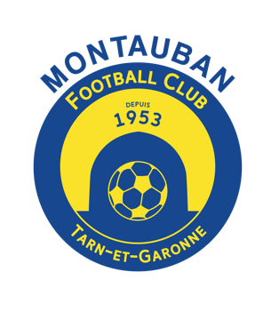
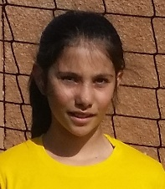
QUI EST TU ?
Nom prénom date de naissance : | Pauline Chaumont née le 24 octobre 2005
Catégorie, poste : | U12F/U14F, poste défenseur
Depuis combien de saison au club : | 3ème saison
Ton meilleur souvenir footballistique : | Finale régionale du festival foot à Castanet en mai 2017
Ton souhait pour cette saison : | Gagner le plus de matchs possibles

DIS-NOUS-EN UN PEU PLUS…
Ton joueur (joueuse) préféré : | Wendie Renard
Ton équipe préférée : | TFC et FC Barcelone
Ton stade préféré en tant que joueur (joueuse) : | Port Canal
Ton stade préféré en tant que spectateur(trice) : | Camp Nou
Ta principale qualité dans la vie, sur le terrain : | J’aime rendre service aux autres. Sur le terrain je suis concentrée
Ton principal défaut : | Râleuse

POUR OUBLIER UN PEU LE FOOT…
Si tu avais choisi un autre sport : | L’équitation
Ton champion(ne) préféré (hors foot) : | Pénélope Leprévost

Un message à faire passer ?
A toutes mes coéquipières : continuer à avoir une bonne ambiance dans l’équipe pour gagner ensemble.

